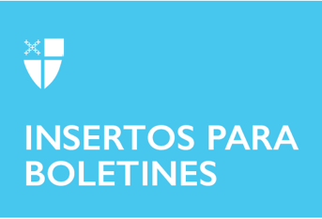

3 de julio de 2022 – Pentecostés 4 (C)
¿Qué es la Conferencia de Lambeth?

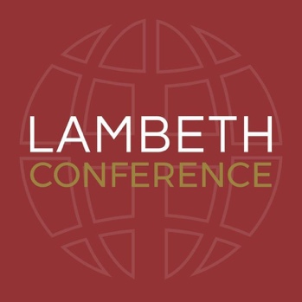
La Conferencia de Lambeth se llevará a cabo del 26 de julio al 8 de agosto de 2022. Convocada por el Arzobispo de Canterbury, el Reverendísimo y Muy Honorable Justin Welby, la conferencia es una reunión de obispos de toda la Comunión Anglicana mundial. Lambeth, una referencia a la residencia del arzobispo en Londres donde antes se llevaban a cabo las reuniones, generalmente ocurre cada diez años, aunque la reunión de este verano será la primera desde 2008. La conferencia de este año será la decimoquinta desde la primera reunión en 1867, y será celebrada en Canterbury, Inglaterra, en la universidad de Kent y la catedral de Canterbury.

Lambeth sirve como uno de los cuatro “Instrumentos de Comunión” (junto con el propio Arzobispo, el Consejo Consultivo Anglicano y la Reunión de Primados), diseñado para fortalecer las relaciones entre las iglesias miembros de la Comunión Anglicana. Es un momento para que los obispos de todo el mundo, desde Texas hasta Minnesota, el sur de Virginia, Australia, Sudáfrica, Japón y Brasil, se reúnan para orar y reflexionar, junto con el compañerismo y el diálogo sobre la iglesia y los asuntos mundiales.

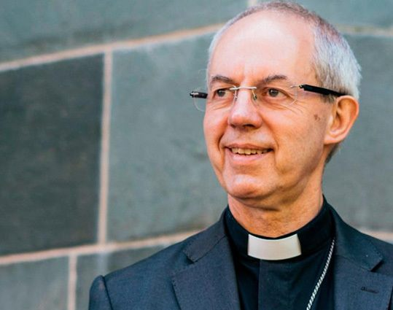
El tema de la Conferencia de Lambeth de este año es “La Iglesia de Dios para el mundo de Dios: caminando, escuchando y testificando juntos”. Según el sitio web de la Conferencia de Lambeth, la conferencia explorará lo que significa para la Comunión Anglicana responder a las necesidades del mundo del siglo XXI. Los temas del programa de la conferencia incluirán misión y evangelismo, iglesia segura, comunión, reconciliación, medio ambiente y desarrollo sostenible, unidad cristiana, relaciones interreligiosas y discipulado. Todos estos temas se cruzan con las áreas prioritarias de la Iglesia Episcopal.
El Arzobispo de Canterbury, el Reverendísimo y Muy Honorable Justin Welby

Durante las próximas tres semanas, lo alentamos a leer sobre las formas de conectarse y ser parte del viaje de la Conferencia de Lambeth mediante las Escrituras, la oración y los recursos del ministerio. Si desea obtener más información sobre la Conferencia de Lambeth, visite www.lambethconference.org.

